UNIVERSIDADE FEDERAL DO PARÁ

DESEMPENHO, COMPOSIÇÃO DISCENTE E PROCESSO FORMATIVO NAS OFERTAS DE LICENCIATURA EM FÍSICA DA UFPA NO ENADE 2025

Autor(a): [preencher]

Belém
2026

FICHA DE IDENTIFICAÇÃO TÉCNICA
Instituição: Universidade Federal do Pará.
Área: Licenciatura em Física (CO_GRUPO=1402).
Unidade principal de análise: curso (CO_CURSO).
Data de geração: 27/07/2026 18:51.
Fontes: microdados do Enade das Licenciaturas 2025 e planilha externa de Conceito Enade.

RESUMO
Este relatório analisa 5 ofertas validadas de licenciatura em Física da UFPA no Enade das Licenciaturas 2025, das quais 4 receberam Conceito Enade 1. A unidade principal é o curso (CO_CURSO). Os arquivos temáticos foram tratados separadamente e agregados por curso, sem reconstrução de registros individuais. Entre as ofertas da UFPA, a média das médias de NT_GER foi 38,5 nas ofertas conceito 1 e 54,4 na oferta com conceito superior. O contraste deve ser interpretado junto ao porte, à modalidade, à participação e à composição discente. As associações entre desempenho, perfil e processo formativo são ecológicas e não sustentam inferência causal ou individual.
Palavras-chave: Enade; licenciatura em Física; UFPA; microdados; avaliação da educação superior.

ABSTRACT
This report analyzes Physics teacher education programs offered by the Federal University of Pará in the 2025 Enade for Teacher Education Programs. The course, identified by CO_CURSO, is the main unit of analysis. Thematic files were processed separately and aggregated at course level, without reconstructing individual records. Performance, participation, socioeconomic composition, academic trajectory, formative process evaluation, recommendation, and broad and comparable benchmarks were examined. Associations are ecological and do not support individual or causal inference.
Keywords: Enade; Physics teacher education; UFPA; microdata; higher education assessment.

LISTA DE FIGURAS
Figura 1 – Ofertas de Física da UFPA
Figura 2 – Taxa de presença
Figura 3 – NT_GER por oferta
Figura 4 – Comparação territorial de NT_GER
Figura 5 – NT_OBJ por oferta
Figura 6 – NT_DIS por oferta
Figura 7 – Conceito e dificuldade
Figura 8 – Processo formativo
Figura 9 – Recomendação do curso
Figura 10 – Recomendação da instituição
Figura 11 – Perfil socioeconômico
Figura 12 – Benchmark comparável
Figura 13 – Síntese socioeconômica e desempenho

LISTA DE TABELAS
Tabela 1 – Ofertas da UFPA
Tabela 2 – Participação
Tabela 3 – Desempenho
Tabela 4 – Comparação territorial
Tabela 5 – Perfil socioeconômico
Tabela 6 – Processo formativo
Tabela 7 – Dificuldade e recomendação
Tabela 8 – Sensibilidade dos benchmarks
Tabela 9 – Associações ecológicas

LISTA DE ABREVIATURAS E SIGLAS
ABNT – Associação Brasileira de Normas Técnicas
Enade – Exame Nacional de Desempenho dos Estudantes
IES – Instituição de Educação Superior
Inep – Instituto Nacional de Estudos e Pesquisas Educacionais Anísio Teixeira
NT_DIS – Nota da prova discursiva
NT_GER – Nota geral
NT_OBJ – Nota da prova objetiva
UFPA – Universidade Federal do Pará

SUMÁRIO
1 INTRODUÇÃO
2 REFERENCIAL INSTITUCIONAL E METODOLÓGICO
3 METODOLOGIA
4 PANORAMA DA LICENCIATURA EM FÍSICA
5 RESULTADOS
5.1 Desempenho
5.2 Perfil demográfico e socioeconômico
5.3 Trajetória e condições acadêmicas
5.4 Processo formativo
5.5 Recomendação
5.6 Benchmark comparável
5.7 Associações ecológicas
6 DISCUSSÃO
7 CONCLUSÃO
REFERÊNCIAS
APÊNDICES
Nota: atualize o sumário e os campos ao abrir o documento no Word ou LibreOffice.

1 INTRODUÇÃO
O Enade produz evidências sobre desempenho e contexto de formação no ensino superior. Este relatório concentra-se nas ofertas de licenciatura em Física da UFPA, com ênfase naquelas classificadas com Conceito Enade 1 e no contraste com a oferta interna de conceito superior e com cursos da mesma área em diferentes territórios.
A pergunta central é: quais características de desempenho, composição discente, trajetória acadêmica e avaliação do processo formativo diferenciam as ofertas da UFPA com Conceito Enade 1 das demais ofertas da mesma área na UFPA, no Pará, na Região Norte e no Brasil?
O objetivo geral é descrever e contrastar essas ofertas sem atribuir causalidade individual. Os objetivos específicos são auditar participação e desempenho, caracterizar composição discente, examinar processo formativo e recomendação, construir benchmarks comparáveis e sintetizar associações ecológicas no nível do curso.

2 REFERENCIAL INSTITUCIONAL E METODOLÓGICO

2.1 Enade e Conceito Enade
O Conceito Enade é utilizado como classificação externa do curso. As variáveis contínuas dos microdados descrevem desempenho e composição, enquanto a planilha externa preserva o conceito e a situação de divulgação. Ausência de conceito não foi tratada como conceito 1.

2.2 Unidade de análise e anonimização
Os arquivos temáticos não contêm identificador público que permita reconhecer o mesmo estudante entre desempenho, perfil e percepção. A posição da linha não é uma chave. Cada arquivo foi tratado separadamente, agregado por CO_CURSO e somente então relacionado às demais tabelas agregadas.

2.3 Inferência ecológica
Relações entre nota média, renda, trabalho, auxílio, infraestrutura e recomendação são examinadas no nível do curso. Uma associação entre cursos não autoriza concluir que a mesma relação ocorre entre estudantes. Essa restrição é explicitada em todas as interpretações.

3 METODOLOGIA
Foram selecionados cursos com CO_GRUPO=1402. A UFPA foi identificada por CO_IES=569. A unidade principal é CO_CURSO. Os arquivos temáticos foram submetidos a tratamento de ausentes, agregação por curso e validação de unicidade antes da junção um-para-um das tabelas agregadas.
Os grupos exclusivos são: A) UFPA com conceito 1; B) demais ofertas da UFPA com conceito superior; C) outras IES do Pará; D) restante da Região Norte, excluindo Pará; E) restante do Brasil, excluindo Norte. Pará, Norte e Brasil completos foram mantidos como benchmarks descritivos, não como grupos independentes em testes.
Foram calculadas médias, medianas, desvios-padrão, quartis, intervalos interquartis, percentis e intervalos de confiança quando disponíveis. Os benchmarks comparáveis combinaram modalidade, categoria administrativa, organização acadêmica e porte. As correlações de Spearman foram calculadas entre indicadores agregados por curso, com N e p exploratório registrados.

4 PANORAMA DA LICENCIATURA EM FÍSICA
Foram identificados 257 cursos de Física com registros no cadastro analítico. A UFPA possui 5 ofertas validadas: quatro classificadas no grupo A (Conceito Enade 1) e uma no grupo B (conceito superior). Os demais cursos distribuem-se entre outras IES do Pará (grupo C: 3), restante da Região Norte (grupo D: 17) e restante do Brasil (grupo E: 232). A oferta inicialmente informada para Tucuruí permanece registrada como ausência de localização analítica e não foi reclassificada como conceito 1.
Tabela 1 – Ofertas de Física da UFPA e situação do Conceito Enade
Código | Oferta | Modalidade | Inscritos | Participantes | % no padrão | Conceito | Situação
92851 | Abaetetuba — Presencial | Presencial | 58 | 42 | 19 | 1 | Conceito 1
1330339 | Ananindeua — Presencial | Presencial | 22 | 17 | 17,60 | 1 | Conceito 1
1202639 | Belém — EaD | EaD | 32 | 24 | 4,20 | 1 | Conceito 1
12022 | Belém — Presencial | Presencial | 53 | 34 | 61,80 | 3 | Conceito superior a 1
1364837 | Salinópolis — Presencial | Presencial | 20 | 14 | 21,40 | 1 | Conceito 1
Fonte: Elaboração própria com base nas fontes do projeto.

5 RESULTADOS

5.1 Desempenho
A maior média de NT_GER entre as ofertas da UFPA foi observada em Belém — Presencial (54,4; N=34), enquanto a menor ocorreu em Belém — EaD (30,9; N=24). Média, mediana, dispersão e intervalos devem ser examinados conjuntamente, sobretudo nos cursos de menor porte. A direção do contraste interno é consistente com o Conceito Enade, mas não identifica mecanismo causal.
Tabela 2 – Inscritos, participantes e taxa de presença
Oferta | Inscritos | Participantes oficiais | Presentes válidos | Taxa de presença (%) | Cobertura NT_GER (%) | Auditoria
Belém — Presencial | 53 | 34 | 34 | 64,15 | 100 | OK
Salinópolis — Presencial | 20 | 14 | 14 | 70 | 100 | OK
Abaetetuba — Presencial | 58 | 42 | 42 | 72,41 | 100 | OK
Belém — EaD | 32 | 24 | 24 | 75 | 100 | OK
Ananindeua — Presencial | 22 | 17 | 17 | 77,27 | 100 | OK
Fonte: Elaboração própria; N válido e auditoria indicados na tabela.
Tabela 3 – Estatísticas de NT_GER, NT_OBJ e NT_DIS
Oferta | Conceito | N NT_GER | Média NT_GER | Mediana NT_GER | DP NT_GER | N NT_OBJ | Média NT_OBJ | Mediana NT_OBJ | N NT_DIS | Média NT_DIS | Mediana NT_DIS | Percentil Brasil
Belém — Presencial | 3 | 34 | 54,45 | 58,25 | 17,34 | 34 | 52,97 | 54,25 | 34 | 6,04 | 6,75 | 56,96
Salinópolis — Presencial | 1 | 14 | 42,47 | 43,45 | 11,66 | 14 | 37,96 | 36,50 | 14 | 6,05 | 6,50 | 12,66
Ananindeua — Presencial | 1 | 17 | 42,33 | 40,84 | 12,24 | 17 | 39,13 | 37,90 | 17 | 5,51 | 6 | 12,24
Abaetetuba — Presencial | 1 | 42 | 38,45 | 38,74 | 13,07 | 42 | 33,91 | 32,30 | 42 | 5,66 | 6,25 | 6,33
Belém — EaD | 1 | 24 | 30,91 | 28,60 | 9,40 | 24 | 26,29 | 23,60 | 24 | 4,94 | 5,25 | 1,69
Fonte: Elaboração própria; escala de 0 a 100; somente resultados válidos.
Figura 1 – Ofertas de Física da UFPA
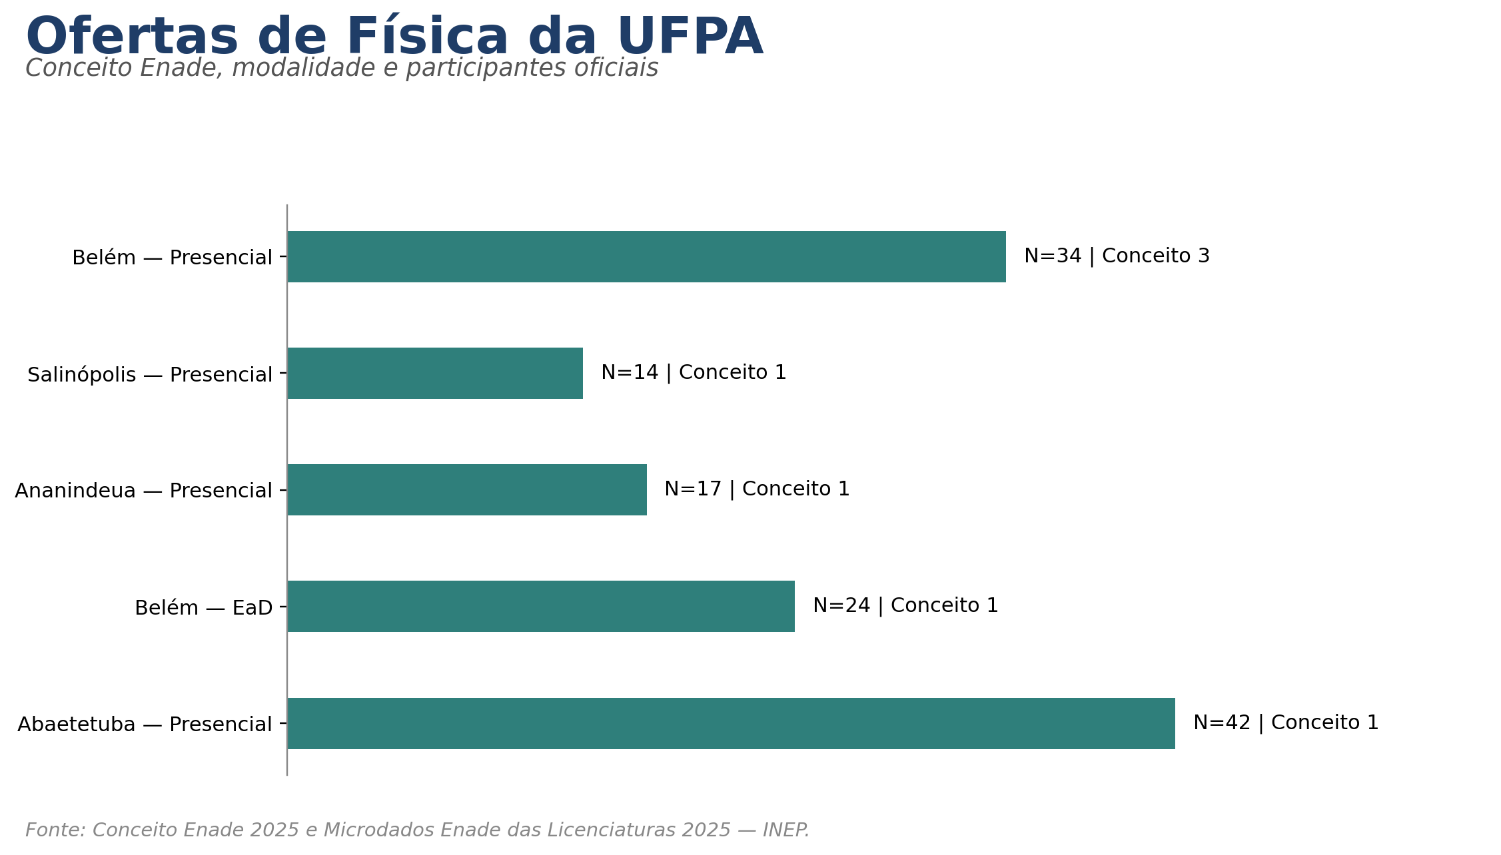
Fonte: Elaboração própria com base nos microdados do Enade das Licenciaturas 2025 e na planilha de Conceito Enade.
Descrição e interpretação: O painel localiza as ofertas validadas e distingue modalidade e conceito.
Limitação: A visualização não representa a oferta de Tucuruí, não localizada analiticamente.
Figura 2 – Taxa de presença por oferta
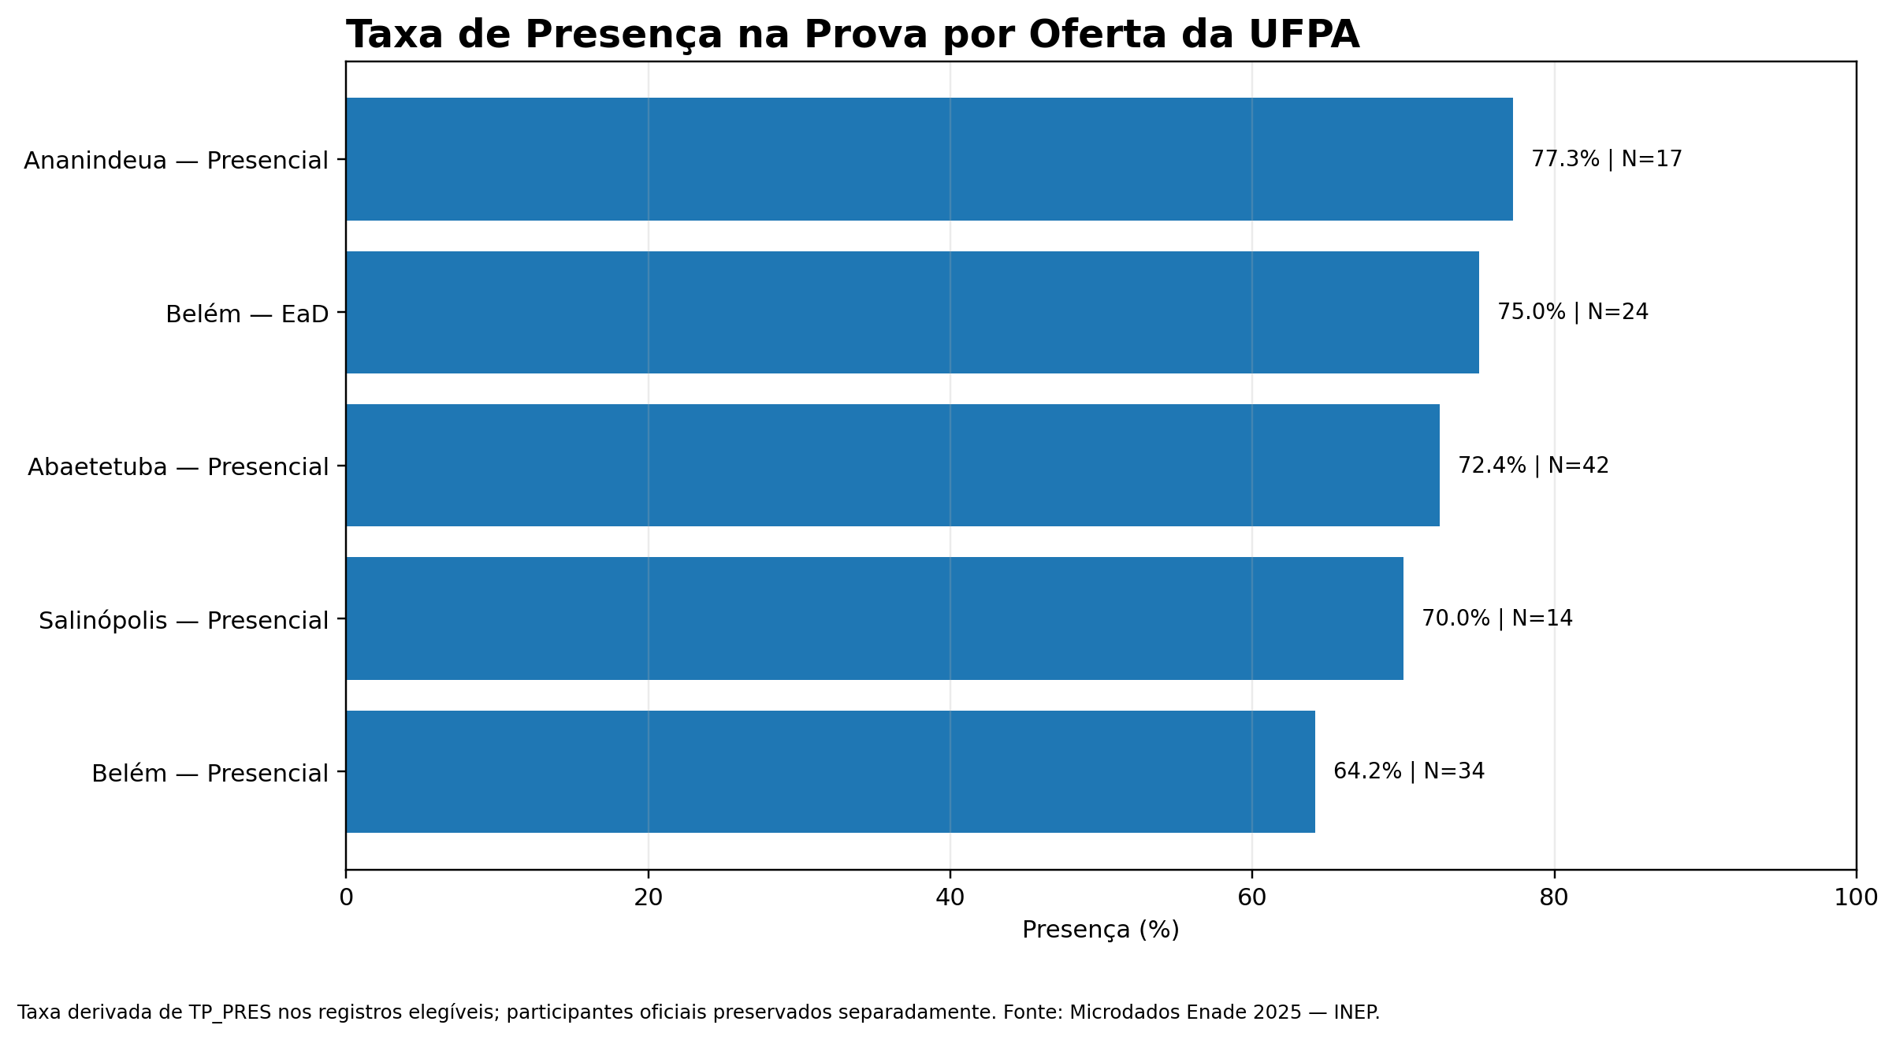
Fonte: Elaboração própria com base nos microdados do Enade das Licenciaturas 2025 e na planilha de Conceito Enade.
Descrição e interpretação: As taxas variam entre as ofertas e devem ser lidas com inscritos, participantes e N de nota válida.
Limitação: Baixo N aumenta a instabilidade percentual.
Figura 3 – Nota geral por oferta
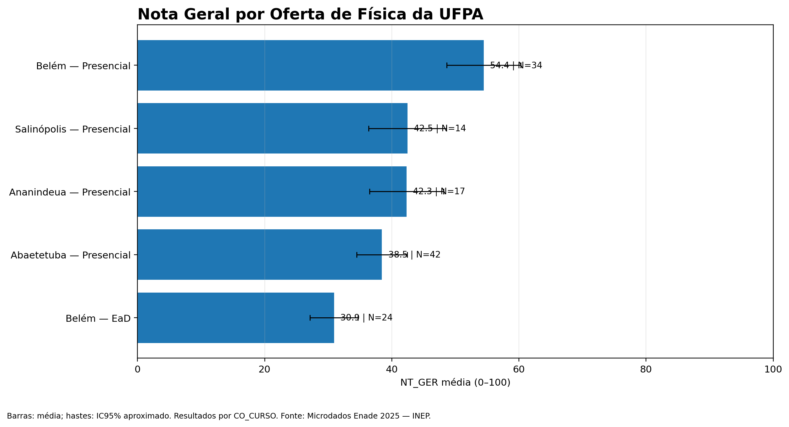
Fonte: Elaboração própria com base nos microdados do Enade das Licenciaturas 2025 e na planilha de Conceito Enade.
Descrição e interpretação: A oferta presencial de Belém ocupa a posição superior no contraste interno.
Limitação: A média não substitui a distribuição e não identifica causa.
Figura 4 – Comparação territorial de NT_GER
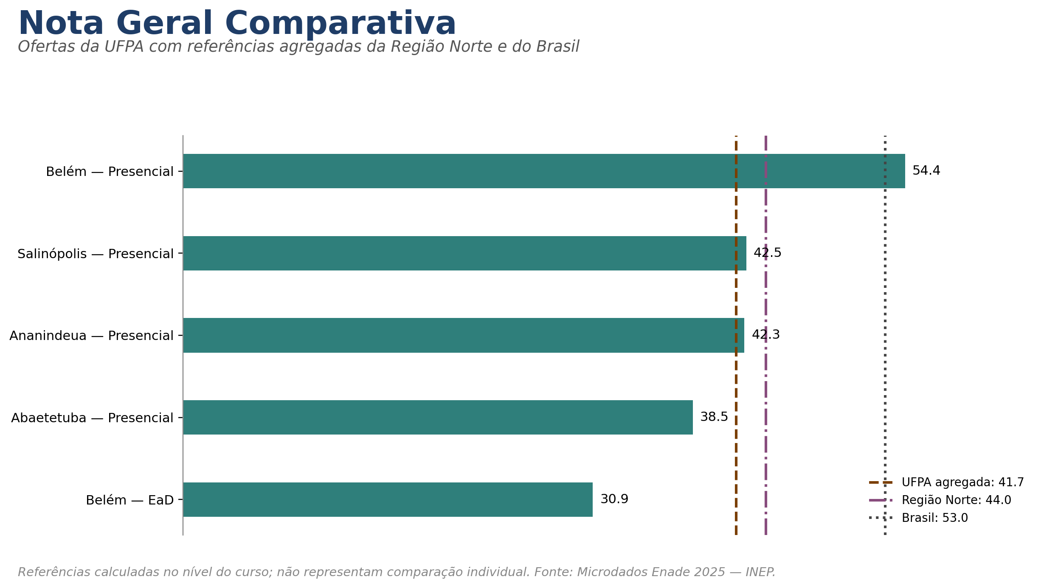
Fonte: Elaboração própria com base nos microdados do Enade das Licenciaturas 2025 e na planilha de Conceito Enade.
Descrição e interpretação: As referências territoriais situam as ofertas da UFPA em relação a conjuntos amplos.
Limitação: Pará, Norte e Brasil completos se sobrepõem e são apenas benchmarks descritivos.
Figura 5 – Nota objetiva por oferta
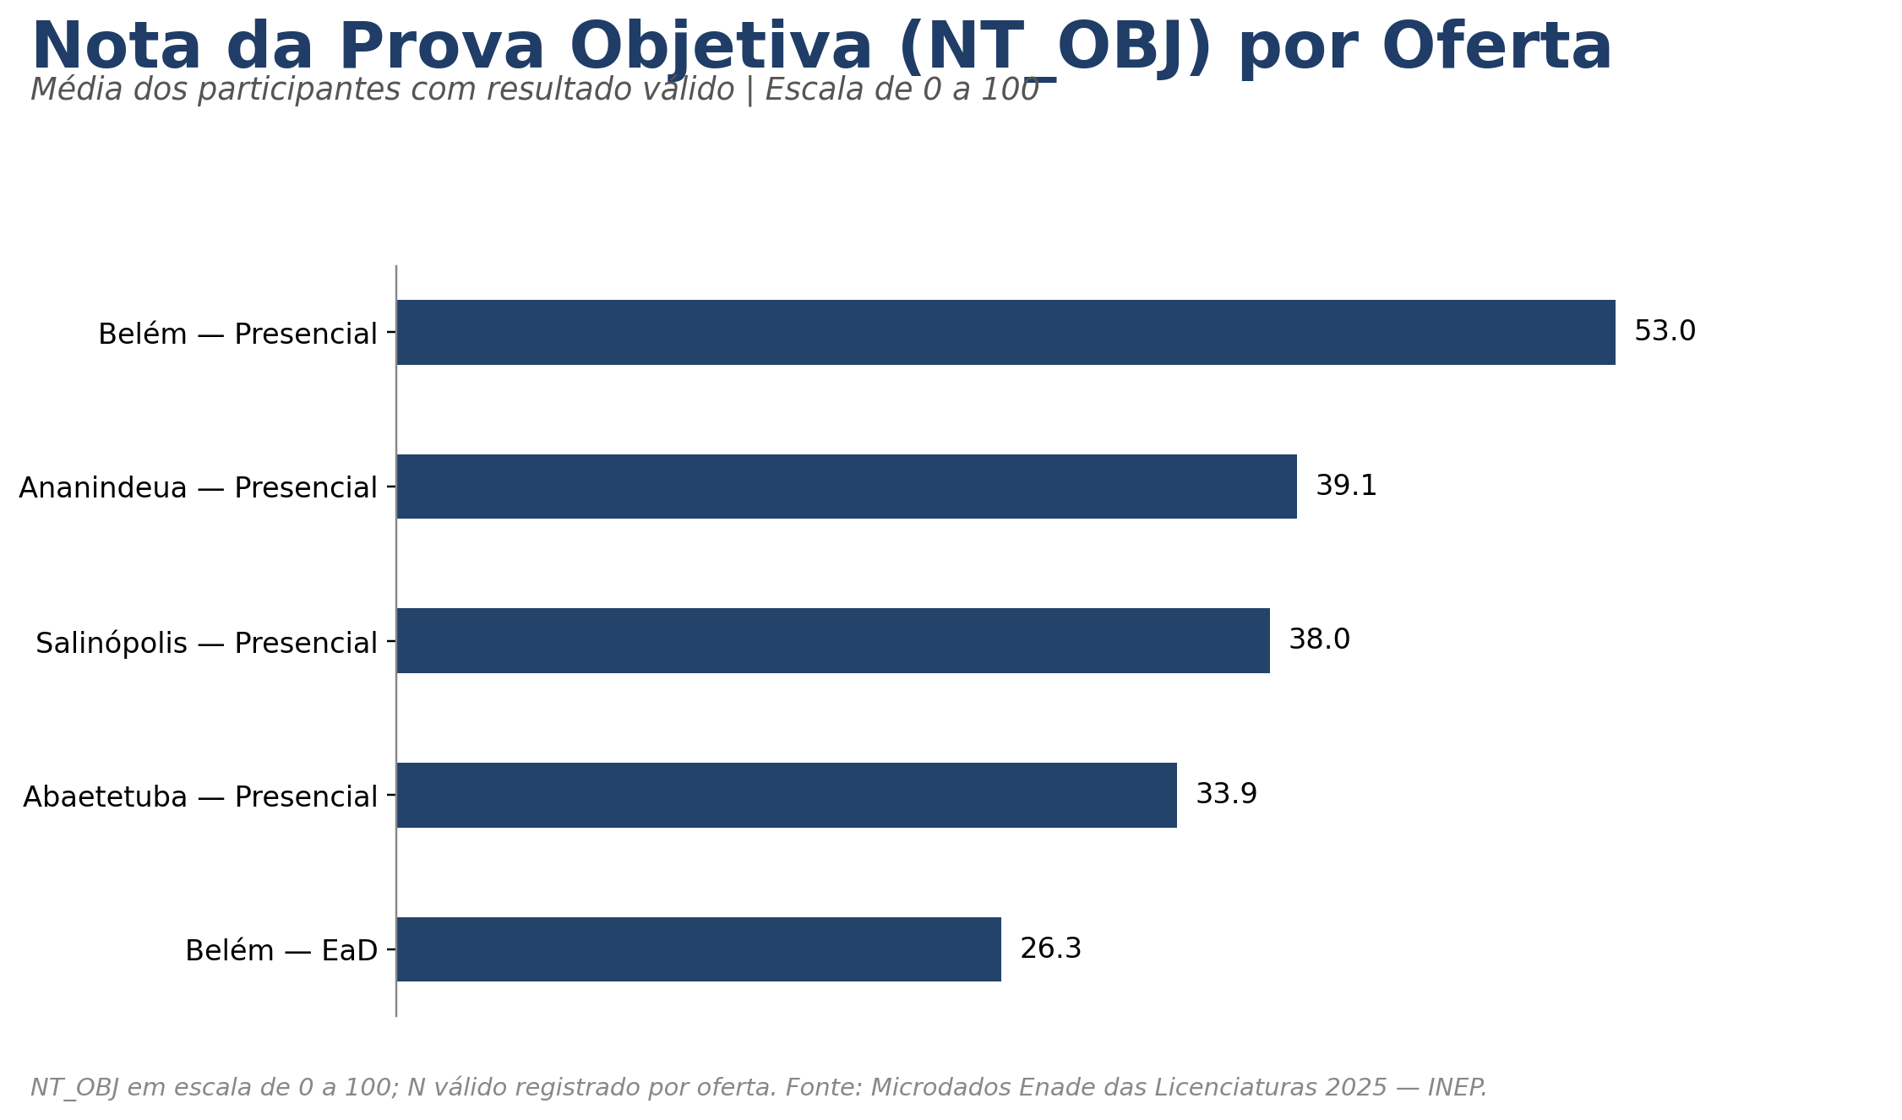
Fonte: Elaboração própria com base nos microdados do Enade das Licenciaturas 2025 e na planilha de Conceito Enade.
Descrição e interpretação: A prova objetiva preserva diferenças entre ofertas, com N válido indicado.
Limitação: NT_OBJ possui relação mecânica com NT_GER.
Figura 6 – Nota discursiva por oferta
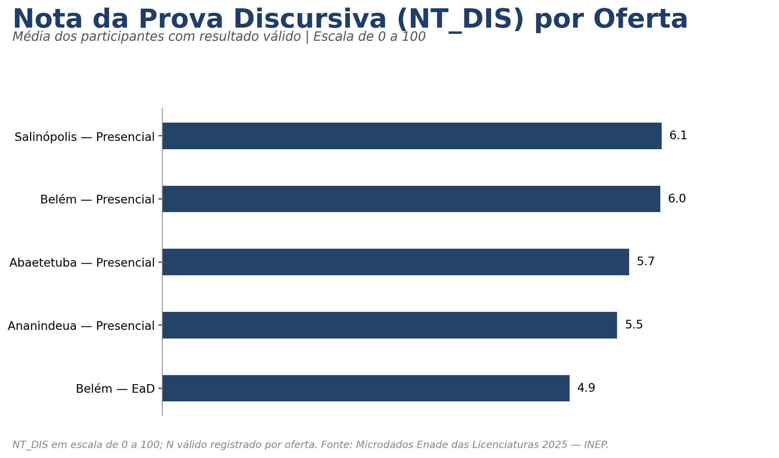
Fonte: Elaboração própria com base nos microdados do Enade das Licenciaturas 2025 e na planilha de Conceito Enade.
Descrição e interpretação: A prova discursiva apresenta cobertura e dispersão próprias.
Limitação: Diferenças de cobertura podem afetar comparações.

5.2 Perfil demográfico e socioeconômico
A maior proporção agregada de estudantes com renda familiar de até três salários mínimos foi observada em Salinópolis — Presencial (100,0%). A maior proporção de estudantes que trabalham ocorreu em Belém — EaD (70,4%). Esses indicadores descrevem a composição das ofertas e podem orientar hipóteses institucionais, mas não permitem afirmar que uma característica individual produziu determinada nota.
Tabela 4 – Perfil socioeconômico agregado das ofertas da UFPA
Oferta | Conceito | Média NT_GER | Primeira geração (%) | Renda até 3 SM (%) | Trabalha (%) | Ação afirmativa (%) | Auxílio permanência (%) | Bolsa acadêmica (%) | Estudo ≥4h (%) | Pretende magistério (%)
Belém — Presencial | 3 | 54,45 | 34,21 | 77,50 | 55 | 57,50 | 7,50 | 62,07 | 75 | 82,50
Salinópolis — Presencial | 1 | 42,47 | 66,67 | 100 | 46,67 | 73,33 | 53,33 | 50 | 53,33 | 86,67
Ananindeua — Presencial | 1 | 42,33 | 47,62 | 80,95 | 47,62 | 57,14 | 19,05 | 56,25 | 61,90 | 61,90
Abaetetuba — Presencial | 1 | 38,45 | 46,15 | 95,45 | 47,73 | 75 | 40,91 | 23,81 | 59,09 | 81,82
Belém — EaD | 1 | 30,91 | 16 | 92,59 | 70,37 | 74,07 | 0 | 0 | 37,04 | 88,89
Fonte: Elaboração própria; percentuais calculados entre respostas válidas.
Figura 7 – Perfil socioeconômico por oferta
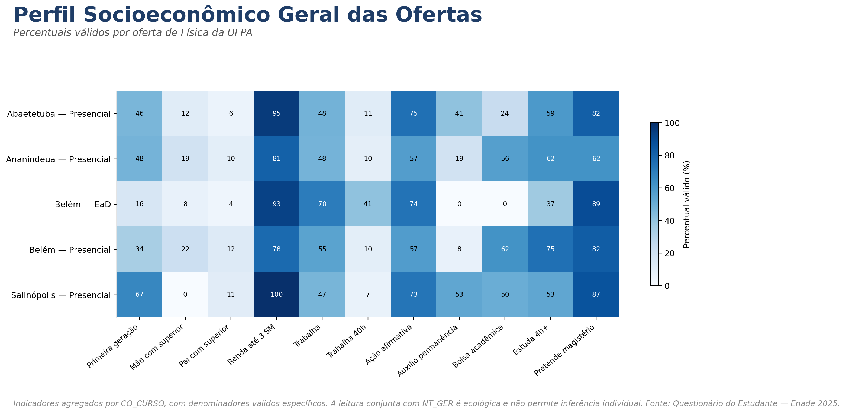
Fonte: Elaboração própria com base nos microdados do Enade das Licenciaturas 2025 e na planilha de Conceito Enade.
Descrição e interpretação: O conjunto mostra heterogeneidade de renda, trabalho, ação afirmativa, auxílios e estudo.
Limitação: Os indicadores são agregados e sujeitos a ausências específicas por item.
Figura 8 – Síntese socioeconômica e desempenho
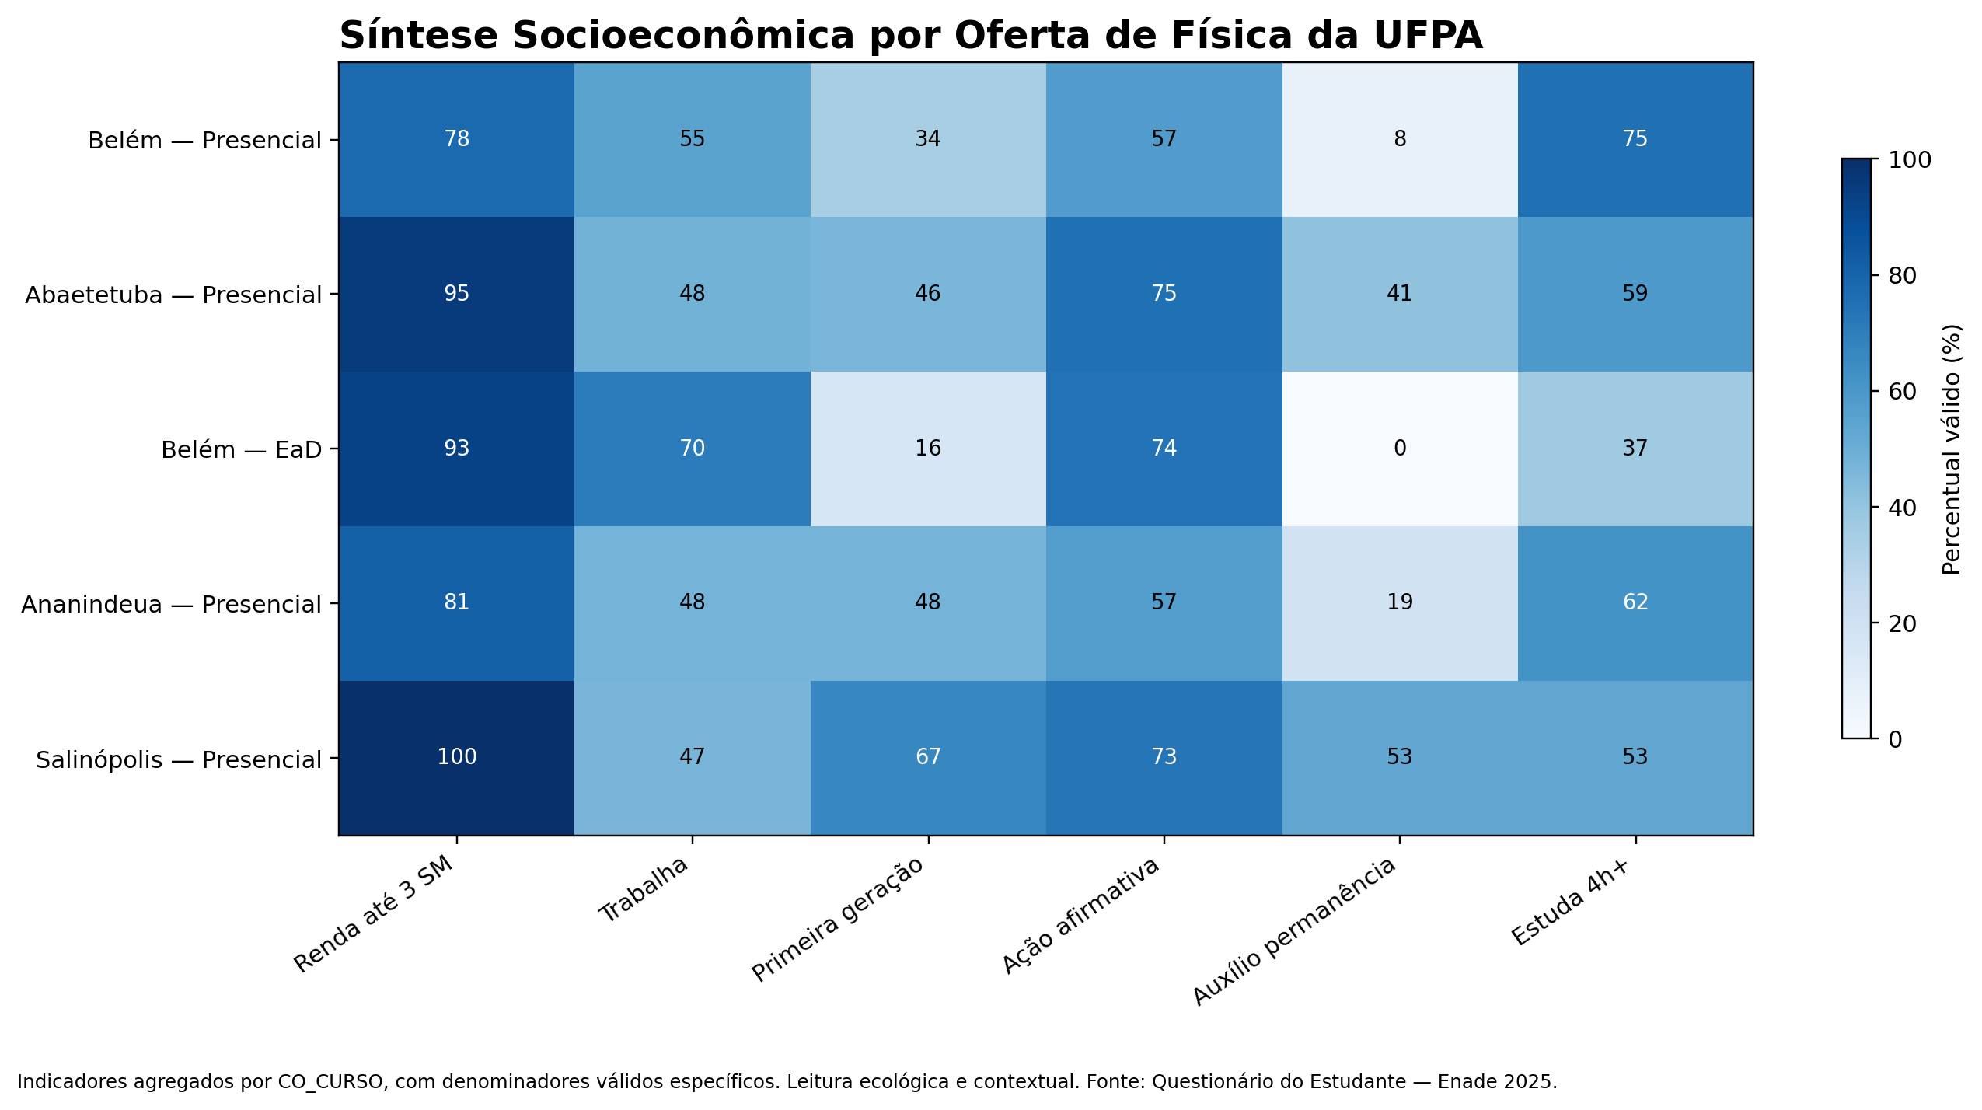
Fonte: Elaboração própria com base nos microdados do Enade das Licenciaturas 2025 e na planilha de Conceito Enade.
Descrição e interpretação: A figura reúne desempenho e indicadores de composição para leitura contextual por oferta.
Limitação: A disposição conjunta não implica relação causal entre perfil individual e nota.

5.3 Trajetória e condições acadêmicas
As ofertas diferem em trabalho, carga horária, bolsas, auxílio permanência, horas de estudo e intenção de exercer o magistério. Esses indicadores ajudam a caracterizar condições acadêmicas e disponibilidade de tempo, mas não devem ser usados isoladamente para explicar desempenho. A análise preserva o percentual válido e as ausências de cada variável.

5.4 Processo formativo
Os itens QE_I20–QE_I66 foram agrupados em dimensões candidatas. As medidas são exploratórias e não constituem uma nota única de qualidade. A decisão metodológica registrada na Sprint 5 foi preservar a leitura dimensional e validar redação, direção da escala e coerência teórica antes de interpretações substantivas.
Tabela 5 – Diagnóstico das dimensões do processo formativo
Dimensão | N itens | N cursos | Média Brasil | Média UFPA | Decisão metodológica
organizacao_didatico_pedagogica | 8 | 242 | 0,87 | 0,87 | Uso exploratório; validar redação e coerência teórica antes do relatório final
atuacao_docente | 7 | 242 | 0,82 | 0,82 | Uso exploratório; validar redação e coerência teórica antes do relatório final
infraestrutura | 8 | 242 | 0,88 | 0,89 | Uso exploratório; validar redação e coerência teórica antes do relatório final
oportunidades_formacao | 10 | 242 | 0,87 | 0,85 | Uso exploratório; validar redação e coerência teórica antes do relatório final
integracao_teoria_pratica | 8 | 242 | 0,84 | 0,78 | Uso exploratório; validar redação e coerência teórica antes do relatório final
apoio_academico | 6 | 242 | 0,88 | 0,85 | Uso exploratório; validar redação e coerência teórica antes do relatório final
Fonte: Elaboração própria; scores exploratórios no nível do curso.
Figura 9 – Percepção do processo formativo
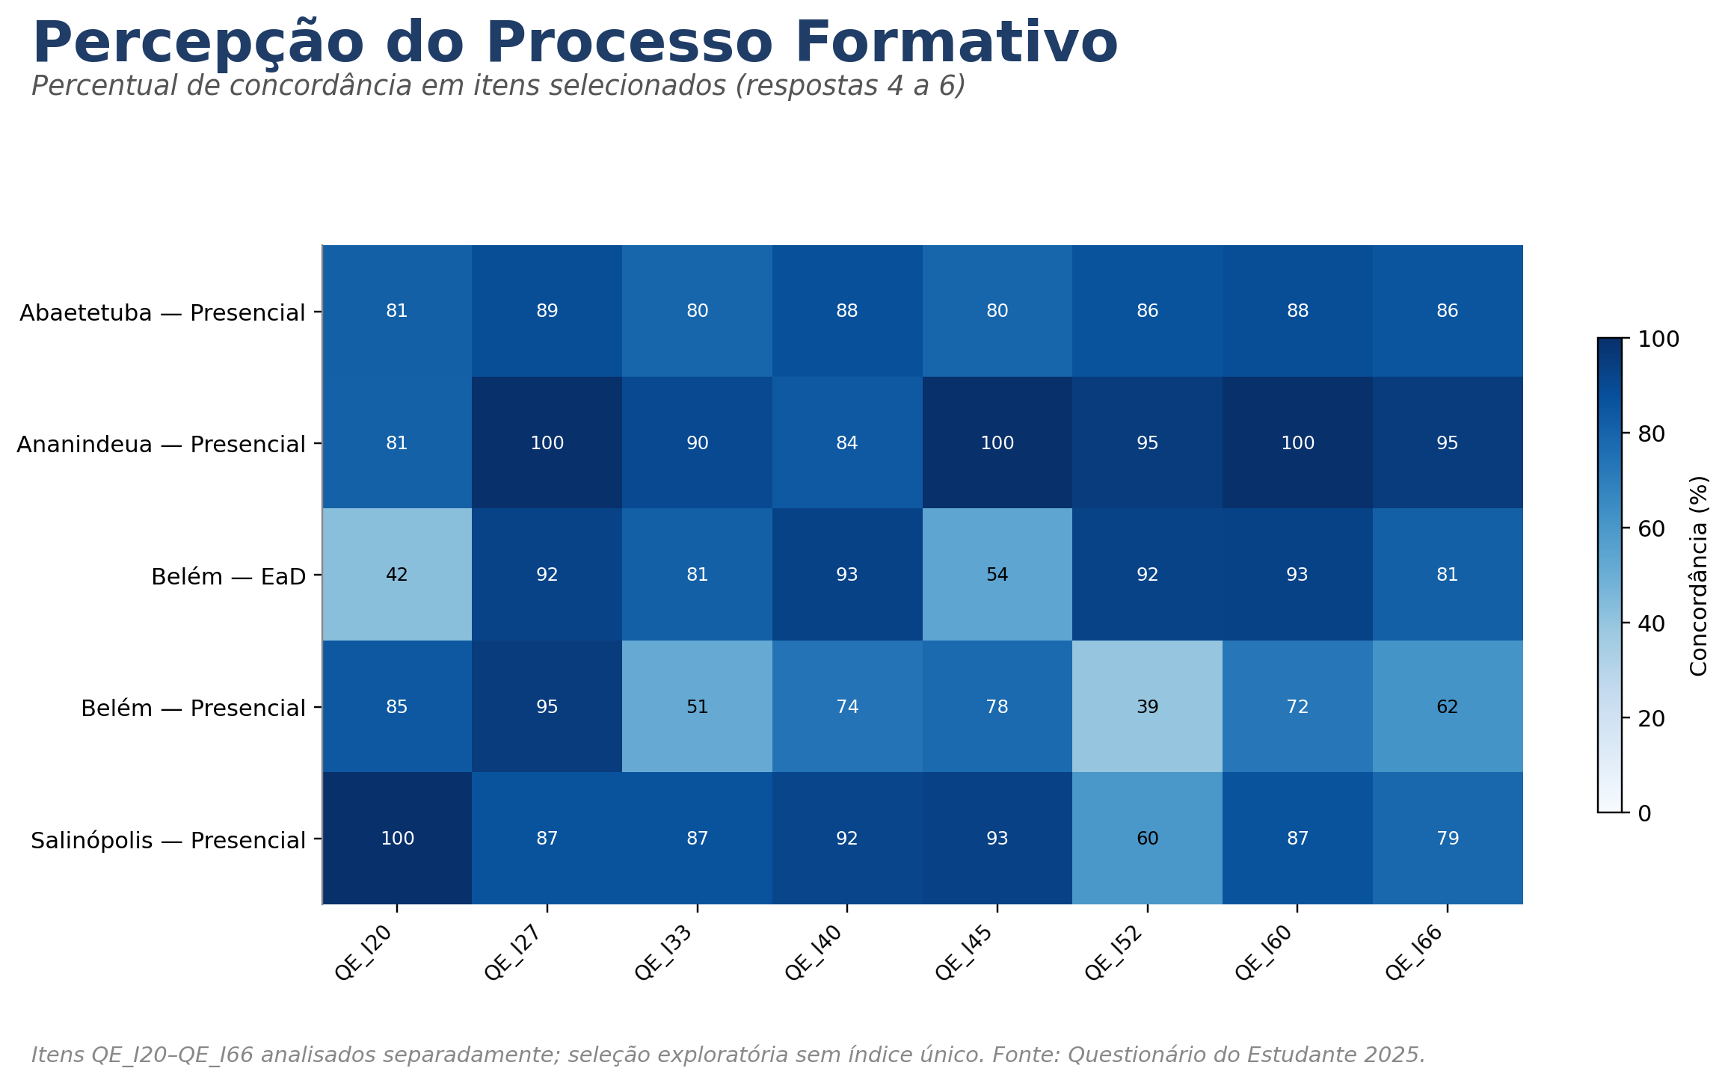
Fonte: Elaboração própria com base nos microdados do Enade das Licenciaturas 2025 e na planilha de Conceito Enade.
Descrição e interpretação: O heatmap permite localizar itens e dimensões com maior contraste entre ofertas.
Limitação: As respostas são autorreferidas e a consistência dimensional deve ser considerada.

5.5 Recomendação
A percepção de dificuldade foi agregada por curso. QE_I68 e QE_I69 foram mantidos como recomendação do curso e da instituição, respectivamente, sem substituição automática pelo termo satisfação. O percentual 9–10 é apresentado entre respostas válidas.
Tabela 6 – Percepção de dificuldade e recomendação
Oferta | Conceito | N dificuldade | Dificuldade alta (%) | N recomendação curso | Recomendação curso 9–10 (%) | N recomendação IES | Recomendação IES 9–10 (%)
Abaetetuba — Presencial | 1 | 40 | 75 | 44 | 56,82 | 44 | 72,73
Ananindeua — Presencial | 1 | 17 | 82,35 | 21 | 71,43 | 21 | 85,71
Belém — EaD | 1 | 22 | 86,36 | 27 | 62,96 | 27 | 85,19
Belém — Presencial | 3 | 30 | 80 | 40 | 37,50 | 40 | 80
Salinópolis — Presencial | 1 | 13 | 92,31 | 15 | 60 | 15 | 86,67
Fonte: Elaboração própria; N válido indicado por item.
Figura 10 – Conceito Enade e percepção de dificuldade
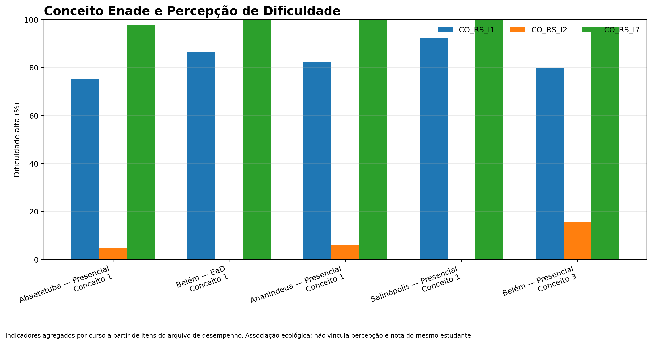
Fonte: Elaboração própria com base nos microdados do Enade das Licenciaturas 2025 e na planilha de Conceito Enade.
Descrição e interpretação: A figura compara a composição agregada de dificuldade entre ofertas com conceitos distintos.
Limitação: Com apenas cinco ofertas da UFPA, não se estima correlação interna robusta.
Figura 11 – Recomendação do curso
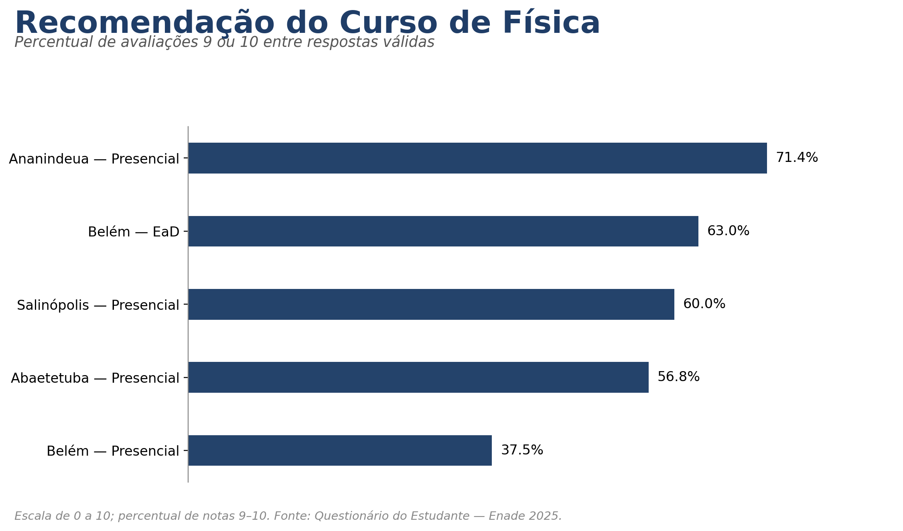
Fonte: Elaboração própria com base nos microdados do Enade das Licenciaturas 2025 e na planilha de Conceito Enade.
Descrição e interpretação: A recomendação varia entre as ofertas e complementa os indicadores de desempenho.
Limitação: Não constitui avaliação total da qualidade do curso.
Figura 12 – Recomendação da instituição
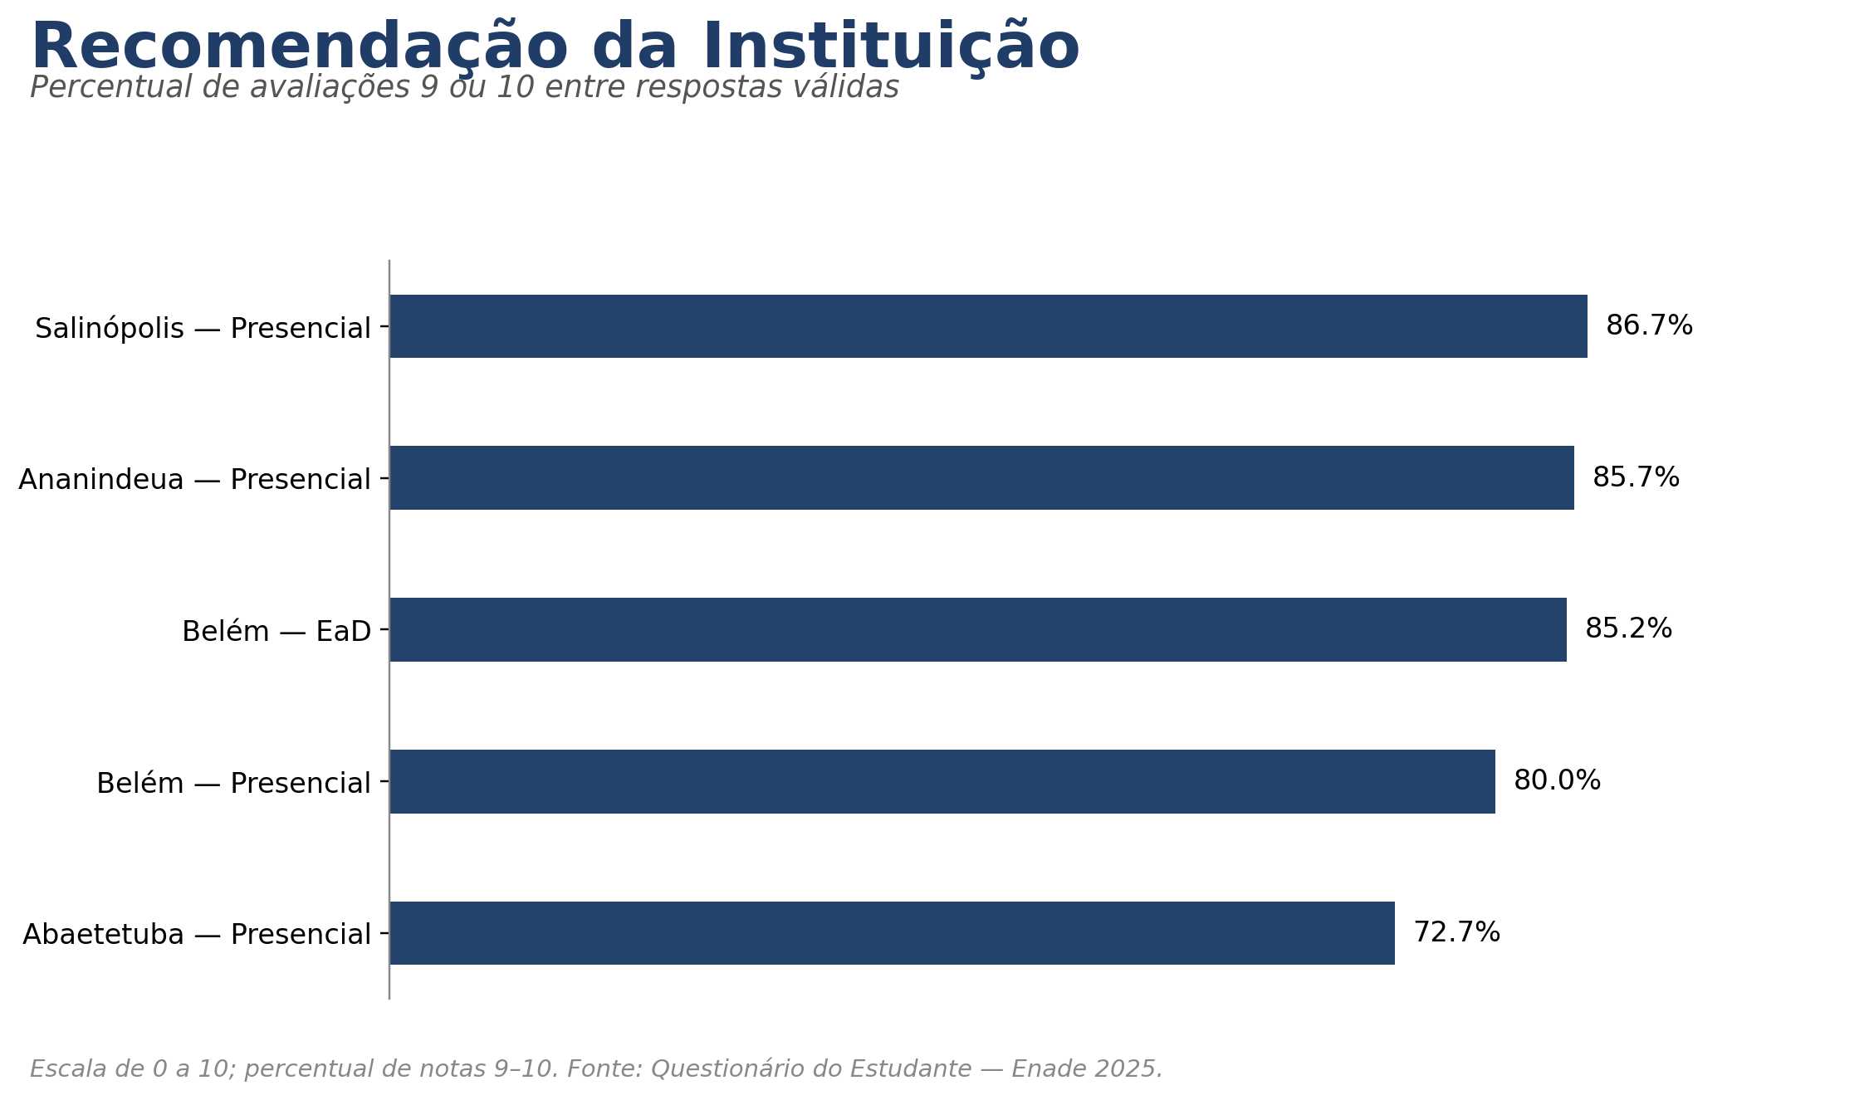
Fonte: Elaboração própria com base nos microdados do Enade das Licenciaturas 2025 e na planilha de Conceito Enade.
Descrição e interpretação: O indicador contextualiza a relação dos concluintes com a instituição.
Limitação: A escala deve ser interpretada conforme o rótulo oficial do questionário.

5.6 Benchmark comparável
Os benchmarks amplos oferecem posição territorial; os comparáveis restringem modalidade, categoria, organização acadêmica e porte. A sensibilidade mostra que a magnitude do contraste depende do critério, embora a direção possa permanecer estável. Conjuntos com poucos cursos comparáveis são apresentados como evidência descritiva.
Tabela 7 – Comparação territorial validada
Referência | N cursos | Média dos cursos | Mediana dos cursos | Média ponderada | P25 | P75
UFPA agregada | 5 | 41,72 | 42,33 | 42,15 | 38,45 | 42,47
Outras IES do Pará | 3 | 41,52 | 41,42 | 41,52 | 40,26 | 42,73
Região Norte completa | 25 | 43,97 | 44,05 | 42,96 | 39,10 | 49,11
Brasil completo | 237 | 52,96 | 53,04 | 52,45 | 46,15 | 59,48
Fonte: Elaboração própria; médias no nível do curso, com versão ponderada por participantes.
Tabela 8 – Sensibilidade dos benchmarks comparáveis
Oferta | Critério | N comparáveis | NT_GER oferta | Média comparáveis | Diferença | Percentil no conjunto
Abaetetuba — Presencial | porte_25pct | 4 | 38,45 | 57,33 | -18,88 | 0
Abaetetuba — Presencial | porte_50pct | 10 | 38,45 | 54,36 | -15,91 | 0
Abaetetuba — Presencial | porte_2x | 10 | 38,45 | 54,36 | -15,91 | 0
Abaetetuba — Presencial | mesmo_quartil_porte | 19 | 38,45 | 56,14 | -17,69 | 0
Abaetetuba — Presencial | universidades_federais | 10 | 38,45 | 54,36 | -15,91 | 0
Belém — EaD | porte_25pct | 0 | 30,91 | - | - | -
Belém — EaD | porte_50pct | 1 | 30,91 | 32,89 | -1,98 | 0
Belém — EaD | porte_2x | 1 | 30,91 | 32,89 | -1,98 | 0
Belém — EaD | mesmo_quartil_porte | 4 | 30,91 | 43,44 | -12,53 | 0
Belém — EaD | universidades_federais | 1 | 30,91 | 32,89 | -1,98 | 0
Ananindeua — Presencial | porte_25pct | 21 | 42,33 | 59,09 | -16,76 | 0
Ananindeua — Presencial | porte_50pct | 35 | 42,33 | 56,89 | -14,56 | 5,71
Ananindeua — Presencial | porte_2x | 36 | 42,33 | 57,07 | -14,74 | 5,56
Ananindeua — Presencial | mesmo_quartil_porte | 19 | 42,33 | 56,14 | -13,80 | 5,26
Ananindeua — Presencial | universidades_federais | 36 | 42,33 | 57,07 | -14,74 | 5,56
Salinópolis — Presencial | porte_25pct | 18 | 42,47 | 58,49 | -16,02 | 5,56
Salinópolis — Presencial | porte_50pct | 41 | 42,47 | 57,79 | -15,31 | 2,44
Salinópolis — Presencial | porte_2x | 45 | 42,47 | 57,14 | -14,67 | 4,44
Salinópolis — Presencial | mesmo_quartil_porte | 17 | 42,47 | 58,73 | -16,26 | 5,88
Salinópolis — Presencial | universidades_federais | 45 | 42,47 | 57,14 | -14,67 | 4,44
Fonte: Elaboração própria; cada oferta da UFPA avaliada em quatro critérios.
Figura 13 – Contraste com benchmark comparável
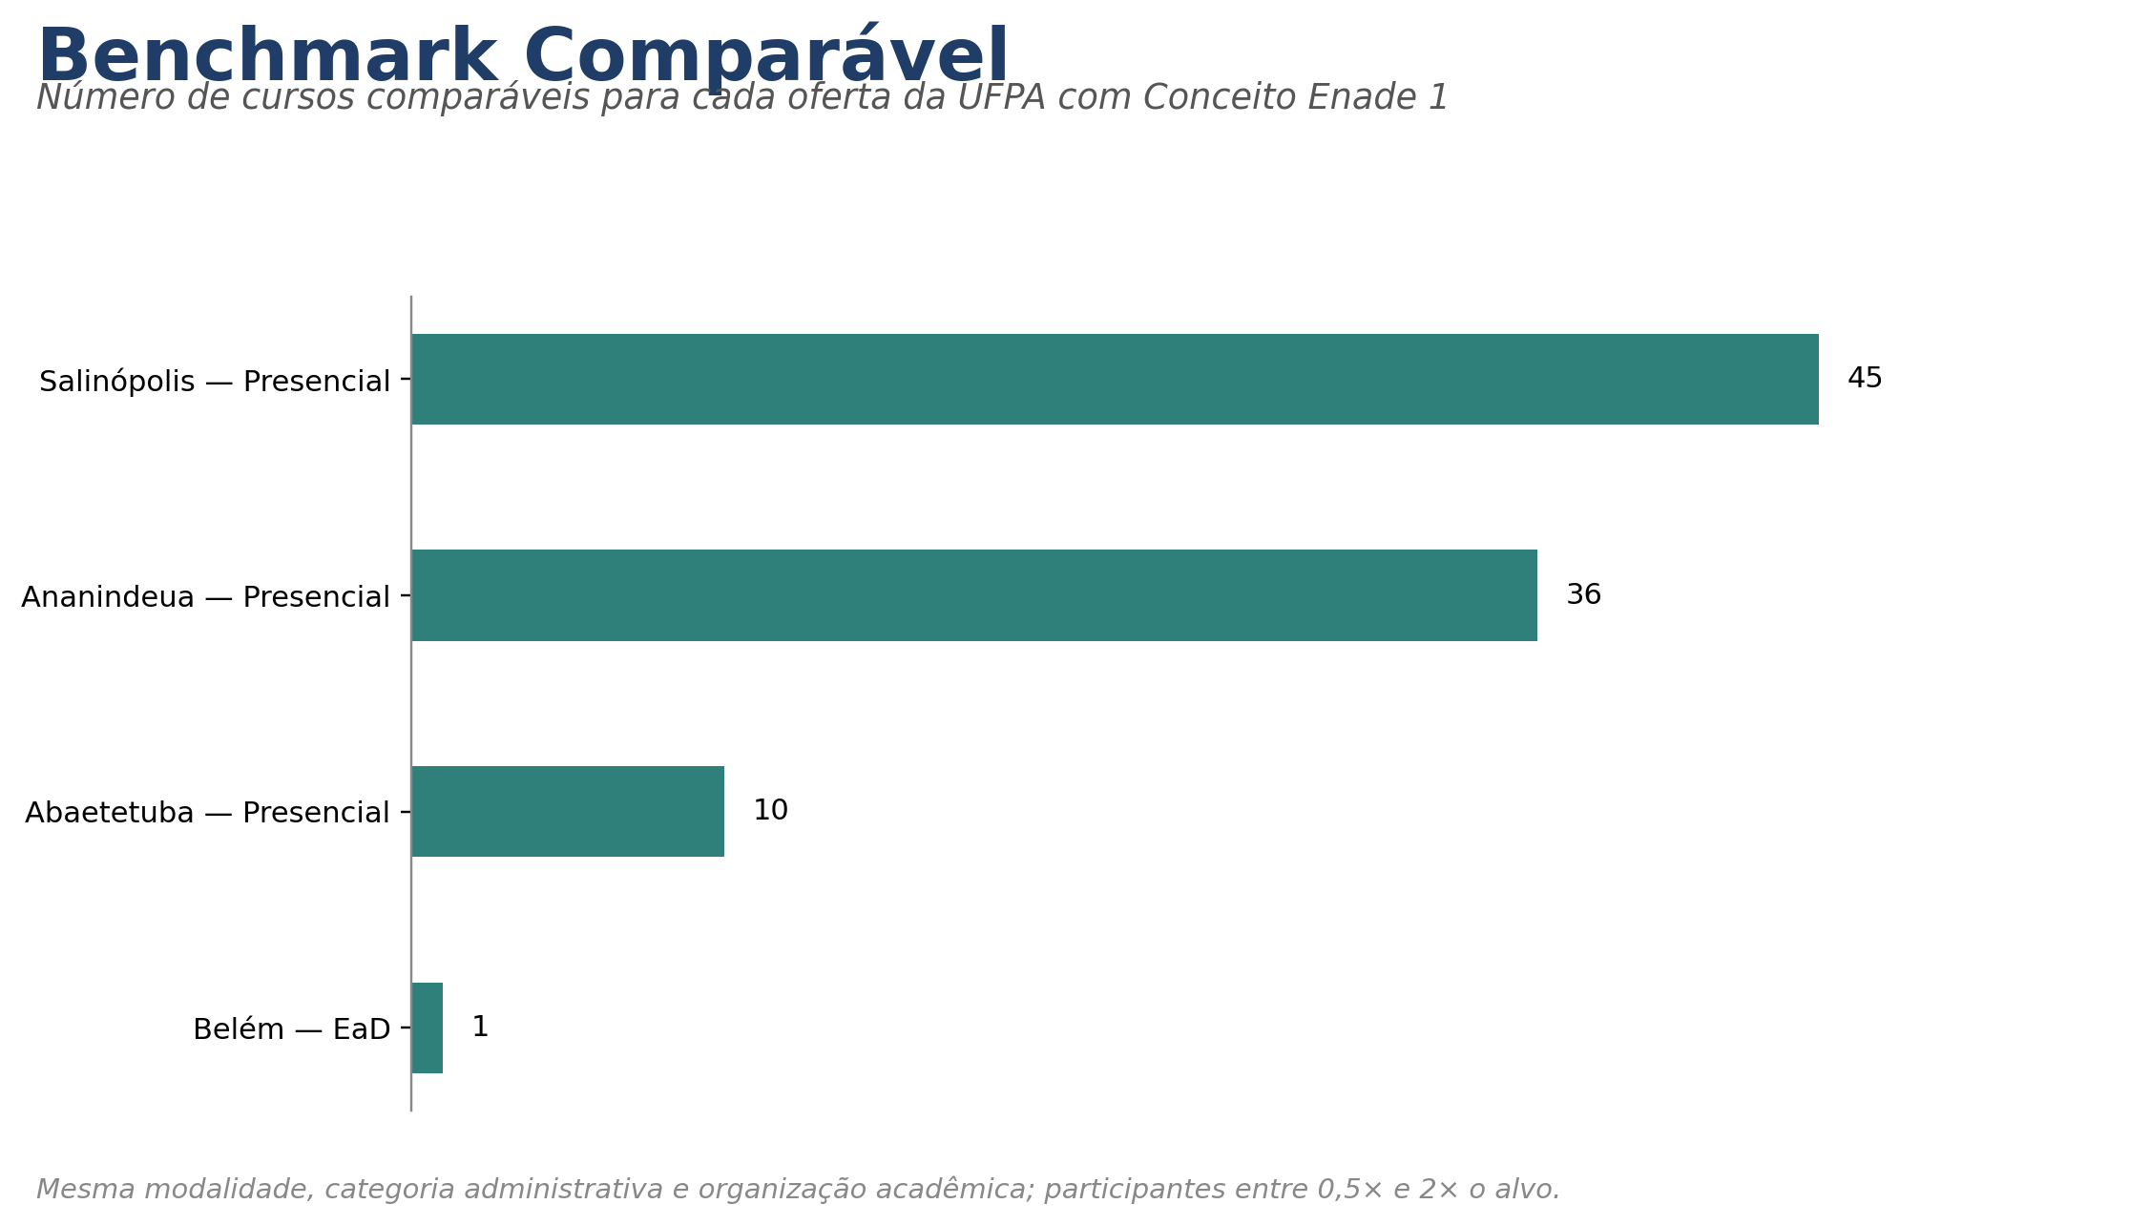
Fonte: Elaboração própria com base nos microdados do Enade das Licenciaturas 2025 e na planilha de Conceito Enade.
Descrição e interpretação: A figura compara cada oferta com cursos estruturalmente semelhantes.
Limitação: O resultado depende da disponibilidade de comparáveis e de características observadas.

5.7 Associações ecológicas
A associação ecológica de maior magnitude entre as combinações examinadas relacionou nt_ger_mean e renda_ate_3sm_pct (ρ=-0,39; N=237), classificada descritivamente como moderada e negativa. O coeficiente descreve cursos, não estudantes, pode ser sensível a outliers e não deve ser interpretado como efeito causal.
Tabela 9 – Associações ecológicas selecionadas
Desfecho | Indicador agregado | N cursos | Spearman ρ | p exploratório | Interpretação
nt_ger_mean | renda_ate_3sm_pct | 237 | -0,39 | 0,00 | Associação ecológica; não representa relação individual
nt_ger_mean | primeira_geracao_pct | 237 | -0,20 | 0,00 | Associação ecológica; não representa relação individual
nt_ger_mean | qe_i68_nota_9_10_pct | 237 | -0,20 | 0,00 | Associação ecológica; não representa relação individual
- | - | 235 | -0,07 | 0,26 | -
nt_ger_mean | auxilio_permanencia_pct | 237 | -0,06 | 0,34 | Associação ecológica; não representa relação individual
nt_ger_mean | taxa_presenca_microdados | 237 | 0,06 | 0,36 | Associação ecológica; não representa relação individual
nt_ger_mean | acao_afirmativa_pct | 237 | 0,06 | 0,39 | Associação ecológica; não representa relação individual
- | - | 235 | -0,05 | 0,47 | -
Fonte: Elaboração própria; Spearman no nível do curso; p-valores exploratórios.

6 DISCUSSÃO
O contraste interno mostra que Belém Presencial, de conceito superior, apresenta desempenho agregado mais elevado que as quatro ofertas conceito 1. Entretanto, as ofertas conceito 1 não constituem um bloco homogêneo: participação, modalidade, porte, composição socioeconômica, recomendação e indicadores formativos variam entre elas.
Os benchmarks comparáveis reduzem parte das diferenças estruturais, mas não eliminam confundimento. A modalidade EaD, a localização no interior ou o baixo N não foram assumidos previamente como explicações. Eles foram tratados como dimensões a verificar empiricamente, e os resultados devem orientar diagnóstico institucional complementar.
A leitura conjunta sugere priorizar análise por oferta. O desempenho deve ser acompanhado de participação e cobertura; o perfil socioeconômico deve ser interpretado como composição; o processo formativo e a recomendação devem manter seus rótulos e limites. A principal hipótese é que múltiplos mecanismos institucionais e contextuais se combinam, hipótese que exige evidências documentais e qualitativas.

7 CONCLUSÃO
As ofertas de Física da UFPA com Conceito Enade 1 diferenciam-se da oferta interna com conceito superior principalmente pelo desempenho agregado e pela posição em benchmarks amplos e comparáveis. Também apresentam heterogeneidade de participação, composição discente, processo formativo e recomendação. Não foi identificado um único fator capaz de explicar o padrão.
Os resultados justificam monitoramento institucional por CO_CURSO, com atenção ao N válido, à modalidade, ao porte e às condições acadêmicas. Relações entre indicadores socioeconômicos e nota permanecem ecológicas. A oferta de Tucuruí deve continuar no cadastro institucional como situação não localizada ou sem conceito, sem ser tratada como conceito 1.

7.1 Aprofundamentos sugeridos

Série histórica
Pergunta: os contrastes persistem em edições anteriores? Variáveis: conceito, participação e notas padronizadas por edição. Método: painel descritivo por CO_CURSO quando a correspondência institucional for validada. Limitação: mudanças de instrumento e cadastro.

Pareamento ampliado
Pergunta: quais diferenças permanecem entre cursos estruturalmente semelhantes? Variáveis: modalidade, categoria, organização acadêmica, porte e território. Método: escore de propensão ou distância de Mahalanobis no nível do curso. Limitação: confundimento não observado.

Diagnóstico qualitativo
Pergunta: quais processos institucionais podem explicar os padrões agregados? Fontes: PPC, relatórios de autoavaliação, entrevistas e grupos focais. Método: estudo de casos múltiplos. Limitação: generalização analítica, não estatística.

Itens do processo formativo
Pergunta: quais itens específicos concentram as maiores diferenças? Variáveis: QE_I20–QE_I66. Método: análise por item, consistência interna e invariância quando o N permitir. Limitação: respostas autorreferidas e cobertura variável.

Comparação entre licenciaturas
Pergunta: há padrões comuns às ofertas conceito 1 da UFPA? Variáveis: indicadores padronizados dentro de CO_GRUPO. Método: percentis e escores z por área. Limitação: não comparar notas brutas entre áreas.

REFERÊNCIAS
BRASIL. Lei nº 10.861, de 14 de abril de 2004. Institui o Sistema Nacional de Avaliação da Educação Superior - SINAES. Brasília, DF: Presidência da República, 2004.
CLIFF, N. Ordinal methods for behavioral data analysis. Mahwah: Lawrence Erlbaum Associates, 1996.
COHEN, J. Statistical power analysis for the behavioral sciences. 2. ed. Hillsdale: Lawrence Erlbaum Associates, 1988.
INSTITUTO BRASILEIRO DE GEOGRAFIA E ESTATÍSTICA (IBGE). Normas de apresentação tabular. 3. ed. Rio de Janeiro: IBGE, 1993.
INSTITUTO NACIONAL DE ESTUDOS E PESQUISAS EDUCACIONAIS ANÍSIO TEIXEIRA (INEP). Enade das Licenciaturas: microdados 2025. Brasília, DF: Inep, 2026.
INSTITUTO NACIONAL DE ESTUDOS E PESQUISAS EDUCACIONAIS ANÍSIO TEIXEIRA (INEP). Manual do usuário: Enade das Licenciaturas 2025. Brasília, DF: Inep, 2026.
INSTITUTO NACIONAL DE ESTUDOS E PESQUISAS EDUCACIONAIS ANÍSIO TEIXEIRA (INEP). Nota Técnica nº 8/2026/CEI/CGGI/DAES-INEP: metodologia do Conceito Enade para os cursos de licenciatura a partir da edição de 2025. Brasília, DF: Inep, 2026.
INSTITUTO NACIONAL DE ESTUDOS E PESQUISAS EDUCACIONAIS ANÍSIO TEIXEIRA (INEP). Questionário do Estudante - Enade das Licenciaturas 2025. Brasília, DF: Inep, 2025.

APÊNDICES
Os apêndices em CSV contêm as tabelas derivadas utilizadas no relatório, preservando CO_CURSO quando aplicável. Eles são gerados automaticamente em relatorios/fisica/apendices.

